Министерство науки и высшего образования Российской Федерации

Федеральное государственное бюджетное

образовательное учреждение высшего образования

«Воронежский государственный лесотехнический

университет имени Г.Ф. Морозова»

Кафедра автоматизации производственных процессов

Лабораторная работа №2

по дисциплине «Технологии обработки информации»

«Основы работы в среде SciLab»

Выполнил ст-т гр. ИС2–191–ОБ Величко В.А.

Проверил: к.т.н. доц. Мещерякова А.А.

Воронеж 2021

Цель работы: получение навыков расчета в среде Scilab параметров центральной тенденции и вариации.

Теоретическая часть

Основным материалом при проведении исследований являются распределения переменных. Существуют способы численного описания этих переменных, наиболее часто используемыми являются измерение параметров центральной тенденции и вариации.

Параметры центральной тенденции: мода, медиана, среднее и взвешенное среднее.

Параметры вариации: размах, квартили, дисперсия, стандартное отклонение и коэффициент вариации.

Измерение центральной тенденции состоит в выборе одного числа, которое наилучшим образом описывает все значения признака из набора данных. Такое число называют центром набора данных, мерой центральной тенденции. Получив такое число, мы получаем информацию о распределении признака «в сжатой форме». При этом мы можем сравнивать при помощи этого числа два и более различных распределений.

**Мода** – наиболее часто встречающееся значение в выборке, наборе данных. В случае, если данные сгруппированы и построено распределение частот, модой является значение, имеющее наибольшую частоту.

**Медиана** определяется как серединное значение выборки, или значение, выше и ниже которого располагается одинаковое число наблюдений. Для нахождения медианы обязательно упорядочить данные. Медиана является точной серединой выборки.

**Среднее** определяется как среднее арифметическое выборки, то есть как сумма всех значений выборки, деленная на ее объем.

**Взвешенное среднее** – это среднее значение, получаемое при объединении нескольких групп наблюдений.

Если группы имеют одинаковый объем, то групповое среднее можно вычислить как среднее арифметическое имеющихся средних значений по каждой группе.

Размах – это разница между наибольшим и наименьшим значениями. Для нахождения размаха прежде рекомендуется упорядочить данные в порядке возрастания.

Квартили – это значения, которые делят вариационный ряд на четыре равные по объему части. Квартильный размах (Inter Quartile Range - IRQ) – это разница между третьим и первым квартилями. Таких значений должно быть три: первая, вторая и третья квартиль соответственно. Для начала данные следует упорядочить. Затем отыскивается медиана, которая является вторым квартилем по определению. После этого находятся первый и третий квартили.

Дисперсия для набора данных или выборки – это среднее арифметическое квадратов отклонений значений от их среднего.

Стандартное отклонение – квадратный корень из дисперсии выборки.

Коэффициент вариации вычисляется как отношение стандартного отклонения к среднему значению выборки.

Задания

1. Создать скрипт для выполнения работы и сохранить его. В первой строке написать комментарий, содержащий название работы:



1. Сгенерировать последовательность случайных чисел размером 40:



1. Преобразовать выборку в целые числа, умножив каждый элемент на 100 и округлив до целого значения:



1. Найти моду распределения. для этого нужно определить, какие значения встречаются в последовательности, и сколько раз встречается каждое из этих значений:

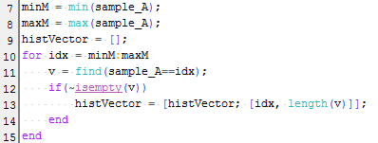

1. Найти медиану и среднее распределения:



1. Сформировать четыре дополнительные последовательности произвольного объема от 30 до 60: sample_В, sample_С, sample_D и sample_E.

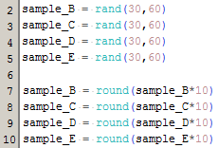

1. Вычислить среднее и размер получившихся последовательностей, воспользовавшись для этого функциями  и . Найти произведения этих величин для каждой последовательности (А-Е).

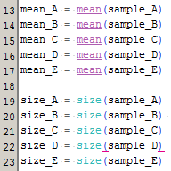

1. Найти общее число наблюдений, сложив размеры всех последовательностей.



1. Найти взвешенное среднее получившихся последовательностей.



1. Вычислить размах выборки А. Использовать функции нахождения максимального и минимального элементов  и .

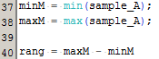

1. Найти квартильный размах (функция ) выборки А.



1. Вычислить дисперсию (функция ), стандартное отклонение и коэффициент вариации выборки A.

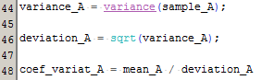

1. Построить гистограмму исходной последовательности А:

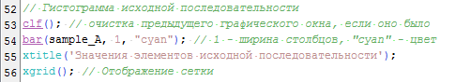

Вывод: В данной работе были получены навыки расчета в среде Scilab параметров центральной тенденции и вариации. В ходе расчетов были получены значения: мода, медиана, среднее, взвешенное среднее, размах , квартили, дисперсия, стандартное отклонение и коэффициент вариации. А так же построен график исходной последовательности.